Отчет по лабораторной работе №2

Сайфуллин Джамиль ИВТ-11М
Технические характеристики
OS: Windows 10
Vs: Visual Studio 2017 v15.9.18
Ips: v2019
Железо: 2 ядра физических, 4 логических 3.4ГГц

Задание 1-3.
В результате работы последовательной версии программы получены следующие результаты, представленные на рисунках 1-2.

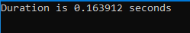
Рисунок 1 Результат работы debug версии

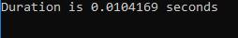
Рисунок 2 Результат работы release версии
Запустим скрипт в Matlab с полученными данными. Результат на рисунке 3.
Рисунок 3 Результат работы скрипта в Matlab

Задание 4.
Пропустим нашу программу через Amplifier XE. Результаты представлены на рисунках 4 и 5.
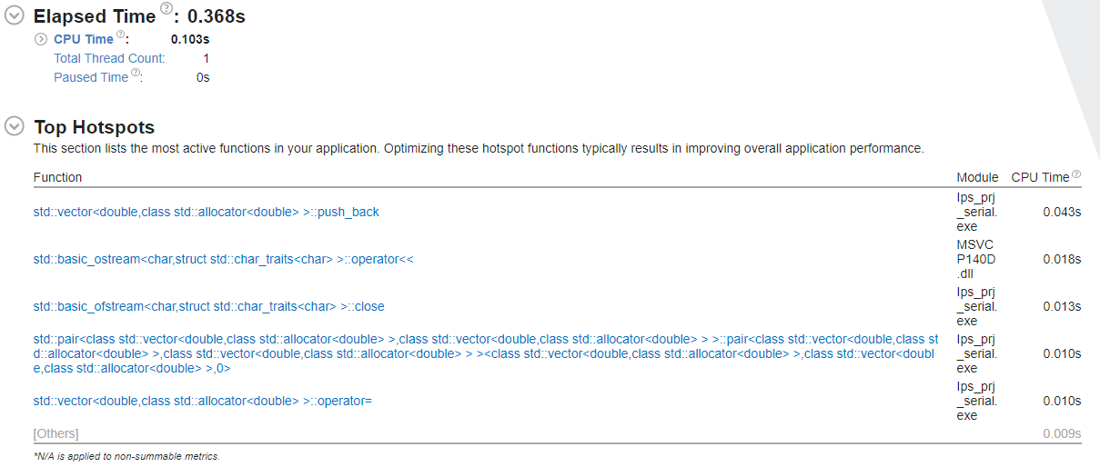
Рисунок 4 Результат работы Amplifier XE (владка summary)
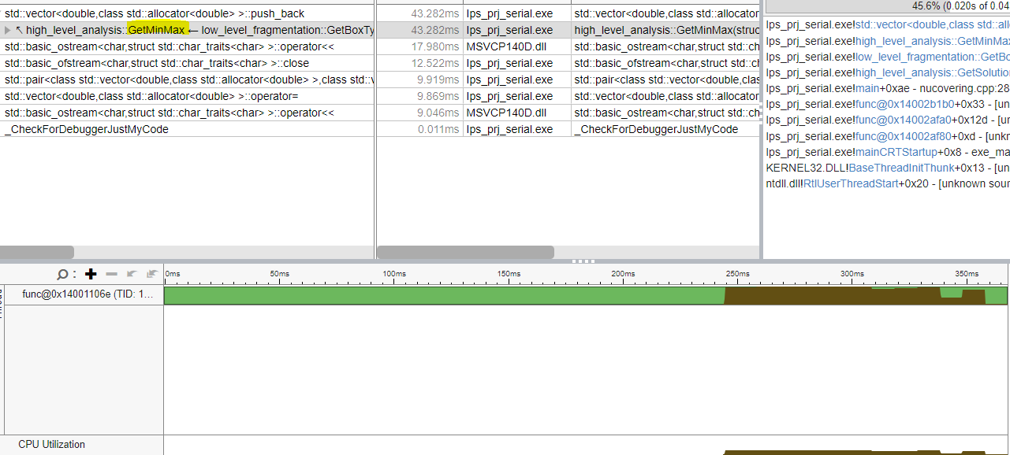
Рисунок 5 Результат работы Amplifier XE (владка bottom-up)

Как видно на рисунке 5, функция GetMinMax действительно фигурирует в списке (выделена желтым цветом). Функция WriteResults не была закомментирована, т.к. иначе программа работала слишком быстро и данные для анализа не набирались.

Задание 5.
Отключим всякую оптимизацию и пропустим нашу программу через Parallel Advisor. Результат представлен на рисунках 6 и 7.

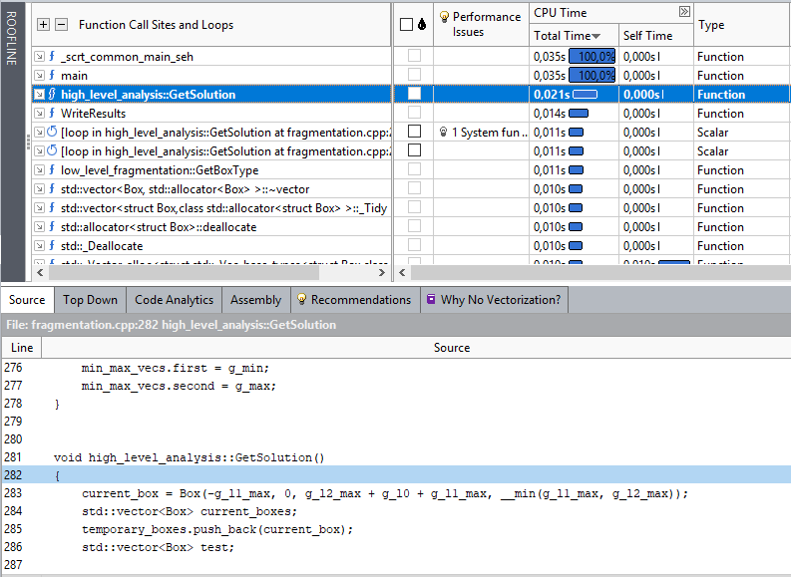
Рисунок 6 результат работы Parallel Advisor

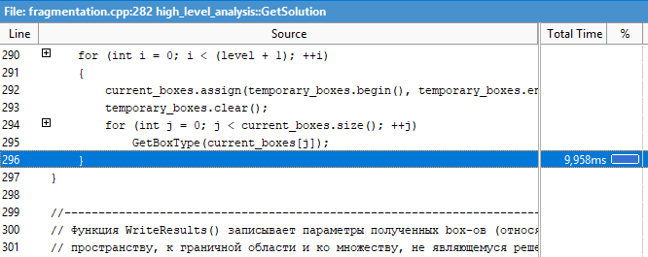
Рисунок 7 результат работы Parallel Advisor

Задание 6.
Как видно из результатов Parallel Advisor функция GetSolution действительно затрачивает наибольшее количество времени. Введем параллелизм для улучшения производительности. Результат работы программы после введения параллелизма представлен на рисунке 8.

Рисунок 8 Результат работы параллельной программы в режиме release
Как видно из результатов, время улучшилось.

Задание 7.
Проверим нашу программу на наличие ошибок связанных с введением в нее параллелизма с помощью Inspector XE. Результаты представлена на рисунках 9-11.

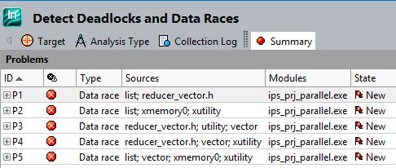
Рисунок 9 Результат работы Inspector XE
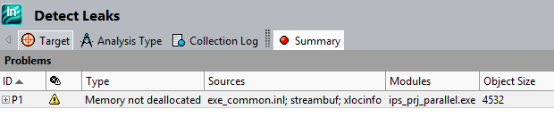
Рисунок 10 Результат работы Inspector XE
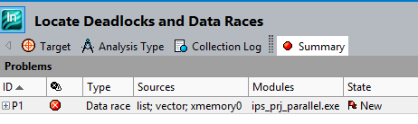
Рисунок 11 Результат работы Inspector XE
Как видно из результатов присутствует некоторые ошибки. Все ошибки связаны непосредственно с библиотекой cilk и reducer, так что их исправить не представляется возможным. Так же они не влияют на результат работы программы, это доказывает скрипт Matlab с использованием новых данных. Результат на рисунке 12.
Рисунок 12 Результат работы скрипта в Matlab с данными от параллельной программы

Задание 8.
Используя cilk_api, зададим количество используемых потоков в нашей программе. Т.к. на моей машине только 2 ядра то возможны только два варианта: 1 и 2 ядра. Результаты работы программы представлены на рисунках 13 и 14.
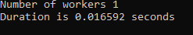
Рисунок 13 Результат работы параллельной программы с 1 ядром
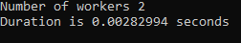
Рисунок 14 Результат работы параллельной программы с 2 ядрами
Как можно видеть из результатов, программа с двумя используемыми ядрами быстрее аналогичной, выполняемой на 1 ядре.

Задание 9.
Поэкспериментируем с входными параметрами. Результаты на рисунках 15-19.
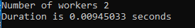
Рисунок 15 Время работы программы при δ=0.1
Рисунок 16 Изображение в Matlab при δ=0.1

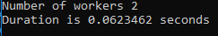
Рисунок 17 Время работы программы при δ=0.01
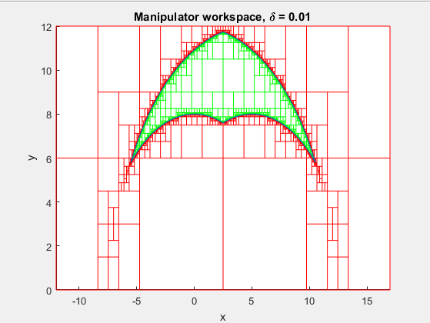
Рисунок 18 Изображение в Matlab при δ=0.01
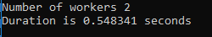
Рисунок 19 Время работы программы при δ=0.001
Графика из Matlab нету, поскольку скрипт при таком количестве данных убил мой компьютер.
После поэкспериментировав с g_l1_max, g_l2_max, g_l1_min, g_l2_min, g_l0 я сумел получить другое изображение в Matlab. g_l1_max = 36, остальные данные те же. Результат на рисунках 20 и 21.

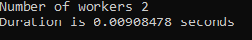
Рисунок 20 Время работы программы при δ=0.25 и g_l1_max = 36
Рисунок 21 Изображение в Matlab при δ=0.25 и g_l1_max = 36
Из полученных данных следует, что время работы программы напрямую зависит от точности. Чем выше точность нам нужна, тем дольше работает программа.

